INDICAÇÃO Nº 1072/2018

Súmula - Indico ao Poder Executivo, na pessoa do Excelentíssimo Senhor, Igor Soares Ebert, Prefeito Municipal, que oficie a Secretaria ou Departamento Responsável, da necessidade de se fazer a manutenção do final da rua Benedito Camargo Ribeiro, Jardim Cruzeiro, nesta municipalidade.

INDICO à mesa, após ouvir o douto plenário, na forma regimental vigente, que seja oficiado o Poder Executivo, na pessoa do Excelentíssimo Senhor, Igor Soares Ebert, Prefeito Municipal, que oficie a Secretaria ou Departamento Responsável, da necessidade de se fazer a manutenção do final da rua Benedito Camargo Ribeiro, Jardim Cruzeiro, nesta municipalidade.

Justificativa:

Senhor Presidente;
Senhores Vereadores;
Senhoras Vereadoras.

Esta indicação se faz necessária, pelo fato de existir uma grande demanda de pessoas neste bairro que reclamam constantemente das péssimas condições que se encontra em péssimas condições de conservação oferecendo riscos por estar muito esburacada. Por esse motivo, é que faço essa indicação, contando com o apoio dos nobres pares e atendimento por parte do órgão responsável, onde antecipo meus agradecimentos.

Sala das Sessões, Bemvindo Moreira Nery, 25 de junho de 2018.

Vereador Rafael Alan de Moraes Romeiro
Professor Rafael
Líder do Governo
Vice-Presidente
PODEMOS

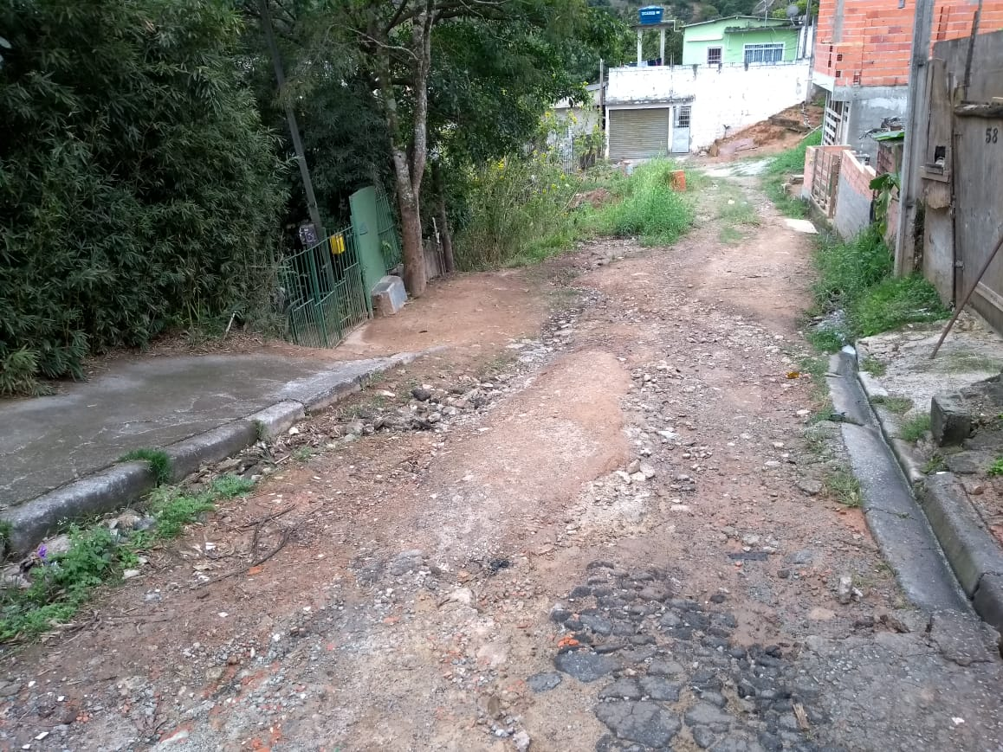

Sala das Sessões, Bemvindo Moreira Nery, 25 de junho de 2018.

Vereador Rafael Alan de Moraes Romeiro
Professor Rafael
Líder do Governo
Vice-Presidente
PODEMOS

